 | 650000, Кемерово,  пр. Советский, 56, каб. № 210;  Тел. 365545;  Факс 366253 (для прессы);  E-mail: press-centr@fpok.ru;  www.fpok.ru
Михаил Махнев
Пресс-релиз №24 (5574) от 25.04.2025 г.
Ссылка на Федерацию профсоюзных организаций Кузбасса обязательна

Состоялись заседания коллегиальных органов ФНПР
21 апреля проведены заседания постоянных комиссий Генерального Совета ФНПР и Молодёжного совета ФНПР.
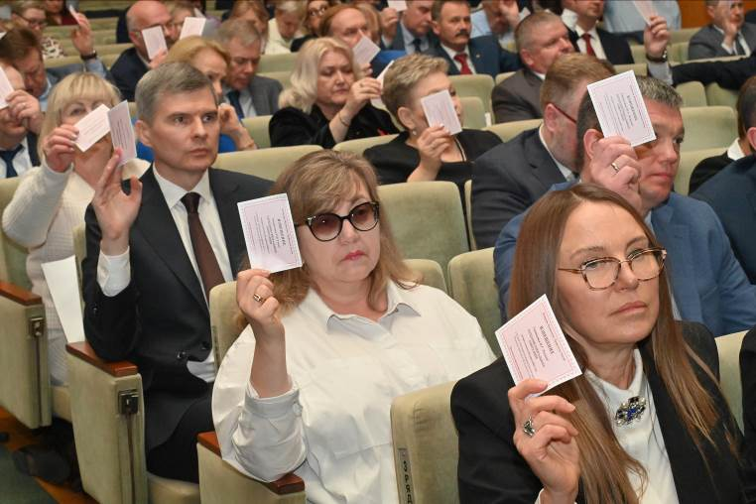
На заседании Постоянной комиссии по социальным гарантиям обсудили изменения расчета пособий по обязательному социальному страхованию на случай временной нетрудоспособности и в связи с материнством, задачи по совершенствованию организации детского отдыха и оздоровления в 2025 году. Также комиссия рассмотрела ситуацию с присвоением звания «Ветеран труда».
Постоянная комиссия по организационной работе и кадровой политике подробно обсудила результаты сводной статистической отчетности ФНПР, дала предложения в проект постановления Исполкома по данному вопросу и поддержала идею создания рабочей группы по разработке методических материалов для мотивации профсоюзного членства.
На заседании Постоянной комиссии по охране труда и защите от экологической опасности обсудили результаты совещания технических инспекторов труда профсоюзов, проведенного в марте 2025 года в городе Ессентуки. Постановили провести анализ правоприменительной практики процедуры установления и оформления грубой неосторожности пострадавшего и степени его вины в ходе расследования несчастных случаев на производстве.
Постоянная комиссия по нормотворческой деятельности и защите прав профсоюзов рассмотрела проекты изменений в Трудовой кодекс РФ, касающиеся вопросов гибкости трудовых отношений и государственного контроля в сфере труда.
Во время заседания Постоянной комиссии по защите экономических прав трудящихся заместитель Председателя ФНПР Н.Н.Кузьмина выступила с докладами о плане работы комиссии на 2025–2029 годы и о проекте постановления Генерального совета ФНПР «О текущей ситуации на рынке труда и задачах профсоюзов». Особое внимание было уделено обсуждению актуальной ситуации на рынке труда и выработке мер по защите экономических прав работников.
На Постоянной комиссии по информационной политике рассмотрены проведение информационных кампаний, посвященных Году трудовой доблести и Первомайской акции профсоюзов. Также были представлены информационные аспекты, отраженные в Социологическом исследовании ФНПР по мотивации профсоюзного членства, рассмотрен опыт работы Профсоюза работников здравоохранения по выстраиванию работы в социальных сетях.
22 апреля Исполнительный комитет ФНПР рассмотрел статистический отчет Федерации и утвердил кандидатуры для избрания в ряде членских организаций ФНПР.
С докладом о сводной статистической отчетности выступил заместитель председателя ФНПР Давид Кришталь. По состоянию на 1 января 2025 года в Федерацию Независимых Профсоюзов России входят 122 членские организации, в том числе 36 общероссийских, межрегиональных профсоюзов и 86 территориальных объединений организаций профсоюзов. В структуре общероссийских, межрегиональных профсоюзов, входящих в ФНПР, – 128,9 тысяч первичных профсоюзных организаций. Среди членов профсоюзов 76,4% составляют работающие, 15,7% – обучающиеся по программам среднего профессионального и высшего образования, 7,9% – неработающие пенсионеры. Женщины составляют 58,7% от общего числа членов профсоюзов, молодежь до 35 лет – 31,5%.
Количество профсоюзных активистов составляет 1,12 млн. человек.
В составе профактива 72,7% – женщины, 22,1% – молодежь.
Всеми формами профсоюзного обучения было охвачено 731,6 тыс. человек.
В 2024 году вовлечены в профсоюзы 1,54 млн. человек и создано 1,32 тыс. первичных профсоюзных организаций.
Исполком ФНПР поручил членским организациям ФНПР продолжить реализацию практических мер по организационному и кадровому укреплению профсоюзов, по сохранению и увеличению численности членов профсоюзов, созданию новых первичных профсоюзных организаций, а также принял решение сформировать рабочую группу по разработке методических материалов для мотивации профсоюзного членства.
22 апреля на заседании Генерального совета ФНПР главными вопросами стали текущая ситуация на рынке труда, выполнение в 2024 году обязательств Генерального соглашения между общероссийскими объединениями профсоюзов, общероссийскими объединениями работодателей и правительством Российской Федерации на 2024–2026 годы, ход выполнения решений XII съезда ФНПР.
С докладом о текущей ситуации на рынке труда и задачах профсоюзов выступил Председатель ФНПР Сергей Черногаев.
Основные тезисы постановления Генсовета ФНПР:
Необходимо обеспечить профсоюзный контроль за реализацией национального проекта «Кадры» и федерального проекта «Производительность труда», добиваться сокращения масштабов неформальной занятости, легализации трудовых отношений, регулирования платформенной занятости трудовым законодательством, а также государственного субсидирования заработной платы наставников в сфере труда и перехода на страховые принципы выплаты пособия по безработице.
Профсоюзы считают необходимым на государственном уровне обеспечить условия для непрерывного профессионального развития работников и поддержку работодателей, создающих такие условия.
В сфере оплаты труда профсоюзы считают необходимым:
- свое участие в разработке и установлении новых систем оплаты труда работников государственных и муниципальных учреждений,
- установление в соглашениях и коллективных договорах размера минимальной тарифной ставки (должностного оклада) не ниже МРОТ,
- переход к установлению МРОТ на основе минимального потребительского бюджета,
- повышение уровня реального содержания заработной платы работников организаций всех форм собственности,
- разработку и реализацию государственных мер противодействия появлению долгов по заработным платам,
- включение в стратегические программные документы развития отраслей экономики раздела по оплате труда работников.
В сфере социального партнерства для профсоюзов остаются приоритетными:
- законодательное установление обязательности участия работодателей в объединениях работодателей и распространение действия соглашений в сфере труда на всех работодателей;
- расширение полномочий отраслевых комиссий по регулированию социально-трудовых отношений и обеспечение участия в них представителей федеральных органов исполнительной власти;
- организационное укрепление профсоюзов в части обязательного членства общероссийских, межрегиональных профсоюзов в общероссийских объединениях профсоюзов.
С докладом о выполнении в 2024 году обязательств Генерального соглашения между общероссийскими объединениями профсоюзов, общероссийскими объединениями работодателей и правительством Российской Федерации на 2024–2026 годы выступила заместитель Председателя ФНПР Нина Кузьмина.
О ходе выполнения Плана практических действий по реализации решений XII съезда ФНПР членам Генсовета доложил заместитель Председателя ФНПР Давид Кришталь.
См. подробнее: https://fnpr.ru/events/novosti-fnpr/komissii-ispolkom-gensovet.html

** *** **
Подписано соглашение
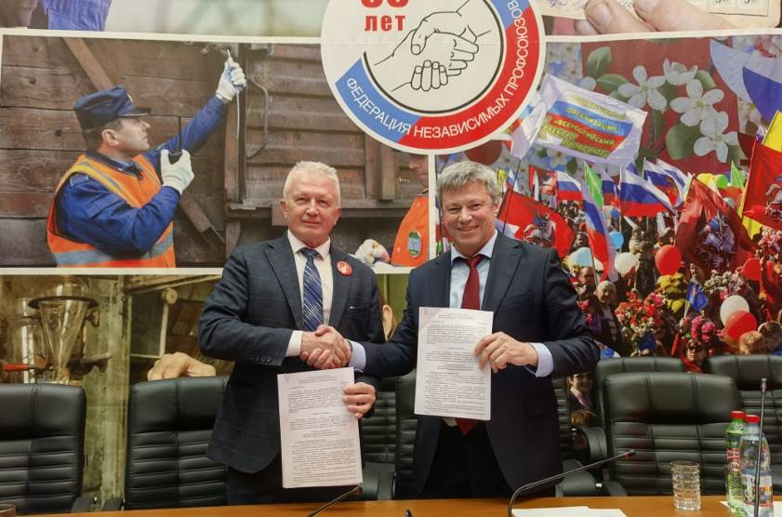
Соглашение о взаимодействии и сотрудничестве заключено между Федерацией профсоюзных организаций Кузбасса и Федерацией профсоюзов Свердловской области
Соглашение подписали в Москве Олег Маршалко, председатель ФПОК, и Андрей Ветлужских, председатель ФПСО.
Целью соглашения является сотрудничество Сторон по вопросам заработной платы, занятости, охраны труда и окружающей среды, социального партнерства, укрепления и развития профсоюзного движения в целях повышения защищенности трудящихся двух регионов.
Стороны договорились об участии в совместных акциях, объединении усилий в решении задач по реализации приоритетных национальных проектов и совершенствовании законодательства в сфере социально-трудовых отношений, о взаимодействии профсоюзных структур в регионах по подготовке и заключении региональных отраслевых соглашений, использовании возможностей санаторно-курортных учреждений профсоюзов для организации активного отдыха трудящихся, членов их семей, обмене опытом и информацией по вопросам, представляющим взаимный интерес.
** *** **
О программе повышения эффективности угольной отрасли
На заседании Президиума РАН, посвященном роли современных горных наук и смежных научных дисциплин в решении проблем горнодобывающей отрасли, Министр энергетики России Сергей Цивилев рассказал о состоянии угольной промышленности, в настоящее время переживающей кризис из-за ряда негативных факторов, и выразил уверенность в перспективах ее развития.
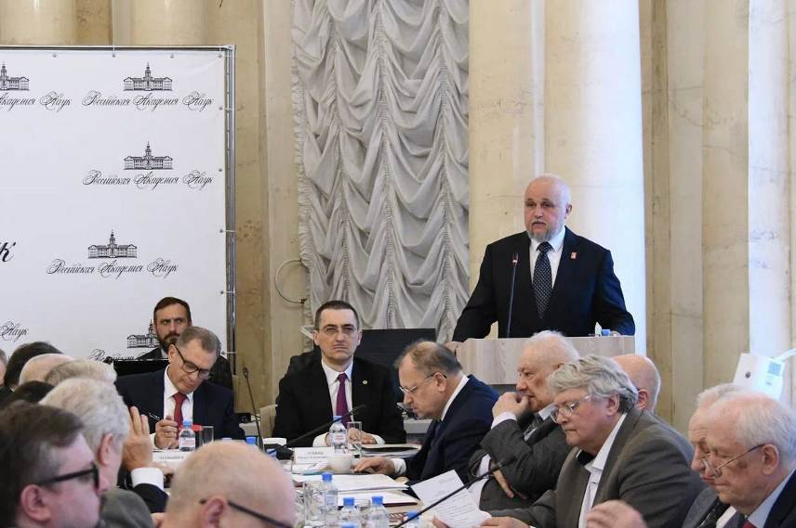
«Сейчас в высокой степени готовности находится Программа повышения эффективности угольной отрасли. Уверен, ее реализация поможет преодолеть кризис. Одна из наших основных задач — переход на российское оборудование и разработка новых технологий», — подчеркнул Сергей Цивилев.
Губернатор Кузбасса Илья Середюк отметил важность антикризисной программы для угольной отрасли региона и всей страны.
«Поддержка угольной отрасли у Сергея Евгеньевича Цивилева находится в приоритете, он внимательно следит за всем, что происходит в Кузбассе. Мы проводим диверсификацию экономики нашего региона, инвестиции исчисляются миллиардами, однако для нас всегда будет важна угледобыча. На фоне большого спроса на угольную продукцию во всем мире, растущих тарифов на перевозку угля рано или поздно мировая цена повысится. Министерством энергетики РФ разработана программа поддержки угольной отрасли. В настоящее время комплекс мер дорабатывается», — прокомментировал губернатор Кузбасса Илья Середюк.
Уголь составляет примерно 50% всех железнодорожных грузоперевозок и 28% грузооборота морских портов страны. Согласно Стратегии развития энергетической отрасли до 2050 года, угольная промышленность должна выйти на объем добычи угля более 600 млн тонн к 2050 году. Сегодня этот показатель составляет 440 млн тонн.
Сергей Цивилев отметил, что такие серьезные задачи невозможно выполнить без поддержки РАН, и напомнил о плодотворной совместной работе Минэнерго и РАН.
«При поддержке академии был создан научно-образовательный центр «Кузбасс», который специализируется на твердых полезных ископаемых. К Кузбассу присоединились Луганская, Донецкая и Ростовская области, и теперь это уже большой научно-образовательный центр, который специализируется на твердых полезных ископаемых. Многие положения, которые разрабатываются в этом центре, включая комплексную научно-техническую программу «Чистый уголь — зеленый Кузбасс», разрабатывались при полной поддержке Российской академии наук», — заявил Министр энергетики РФ.
См. www.ako.ru

** *** **
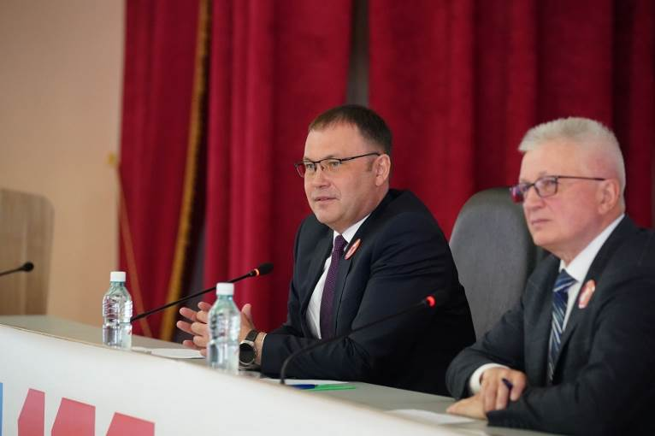
Губернатор Илья Середюк встретился с профсоюзным активом Кузбасса
24 апреля, в рамках Первомайской акции профсоюзов, в Кемерове прошло собрание лидеров и активистов Федерации профсоюзных организаций Кузбасса. Губернатор Илья Середюк обсудил с представителями профсоюзов актуальные для региона вопросы.
«Профсоюзы всегда объединяли и сплачивали трудовые коллективы, защищали человека труда. Их роль для Кузбасса очень актуальна, ведь мы — мощный промышленный регион. Вы знаете изнутри все проблемы, вопросы, которые возникают в коллективах. У нас общая цель — помочь людям труда, улучшить их условия работы и качество жизни», — подчеркнул Илья Середюк.
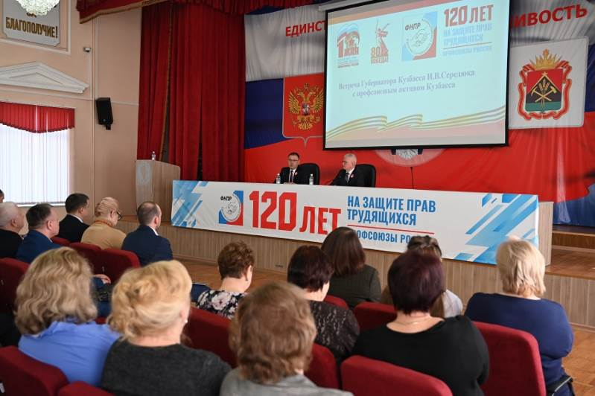
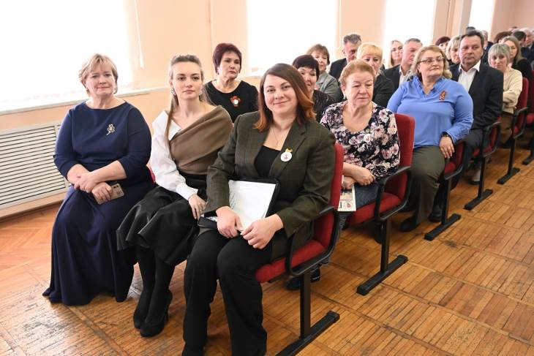
Одним из главных вопросов на встрече стала поддержка угольной отрасли. Глава региона подчеркнул, что предприятия Кузбасса обеспечивают половину всей добычи угля в России, численность занятых в отрасли составляет более 110 тысяч человек. Каждое рабочее место в угольной промышленности обеспечивает существование 2-3 дополнительных рабочих мест в смежных сферах. Поэтому важно сохранить стабильность в угольной отрасли, для поддержки предприятий продолжается работа с федеральными ведомствами на всех уровнях.
Участники мероприятия подчеркнули значение работы с молодежью. Профсоюзы региона совместно с кузбасскими ведомствами реализуют образовательный проект «Молодежь — за безопасный труд!», в рамках которого студенты вовлекаются к работе по решению вопросов, касающихся прав трудящихся.
«Современный мир диктует нам новые правила. Открываются новые направления на рынке труда, возникают новые профессии и специальности. Во многих из них задействованы именно молодые люди, например, в службах доставки и на маркетплейсах. Поэтому профсоюзам необходимо подключиться к защите прав работающей молодежи в новых сферах деятельности, привлекать новое поколение к участию к организационной профсоюзной работе», — подчеркнул губернатор.
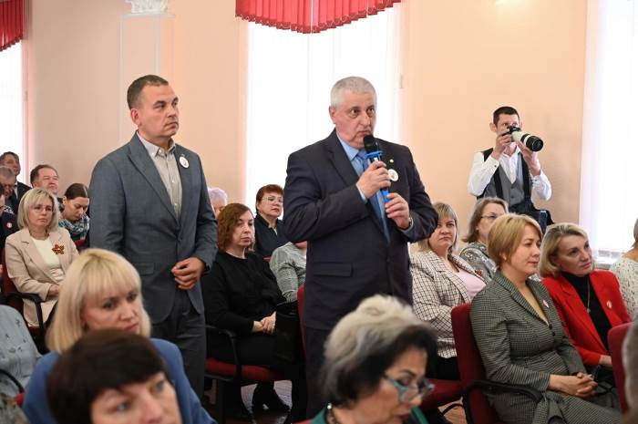
Председатель Федерации профсоюзных организаций Кузбасса Олег Маршалко отметил, что в регионе проходит первомайская акция профсоюзов, девиз которой — «Доблестный труд — гарантия Победы!», а 2025-й объявлен Исполнительным комитетом Федерации независимых профсоюзов России Годом трудовой доблести «Все для Победы!» в честь 80-й годовщины Победы в Великой Отечественной войне. Также он пригласил трудящихся на митинг-концерт 1 мая в Парк Победы.
В завершение было принято решение об увеличении количества встреч актива с представителями органов власти и руководством предприятий для выработки решений важных вопросов по защите прав граждан и коллективов.

** *** **
Рассмотрели важные вопросы
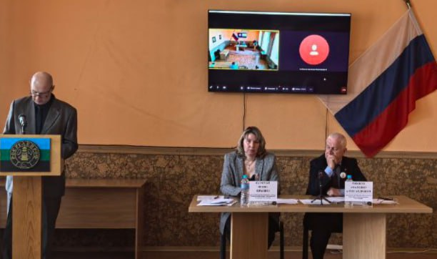
25 апреля прошел XV Пленум Кузбасской общественной территориальной организации Росуглепрофа.
С докладом об организационно-уставной деятельности Кузбасской общественной территориальной организации Росуглепрофа в 2024 году, Первомайской акции профсоюзов, подготовке и проведении VII отчетно-выборной Конференции выступила заведующий организационным отделом Ирина Кауфман.
Об исполнении сметы доходов и расходов Кузбасской общественной территориальной организации Росуглепрофа за 2024 год и проверке финансово-хозяйственной деятельности за период с 01.11.2024г. по 31.12.2024г. отчитался председатель ревизионной комиссии Евгений Толкачев.

** *** **
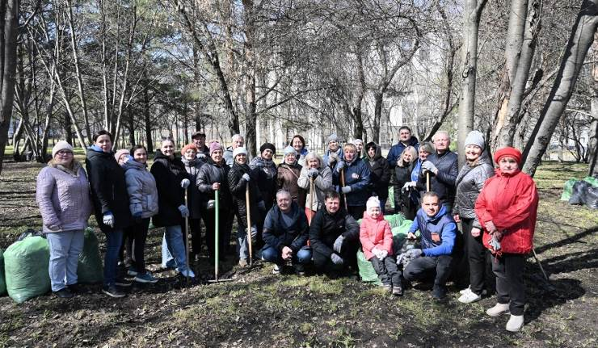
На субботник – дружно!
24 апреля лидеры и активисты Федерации профсоюзных организаций Кузбасса и отраслевых профсоюзов приняли участие в субботнике на территории Кемеровской областной детской клинической больницы имени Ю.А.Атаманова.
В течение полутора часов они собирали прошлогоднюю листву и ветки с газонов. Сотрудники больницы после субботника накормили его участников очень вкусной кашей и сдобой.

** *** **
Профсоюзная молодёжь вышла на старт
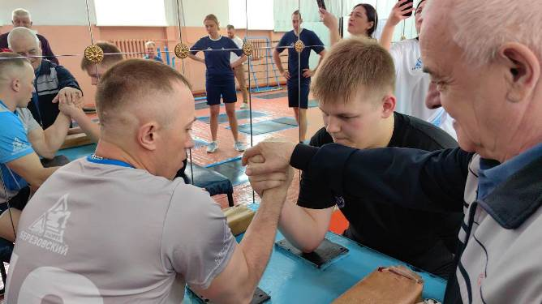
23 апреля стартовала VIII молодежная профсоюзная спартакиада Кузбасской общественной территориальной организации Росуглепрофа, которая состоит из трех этапов.
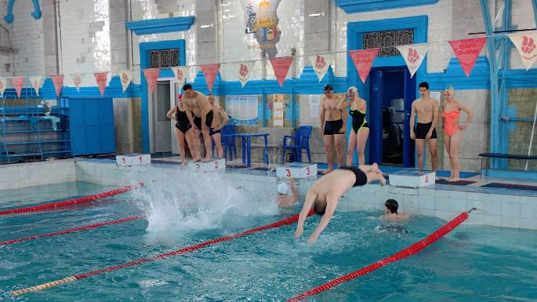
1 этап был посвящен Дню международной солидарности трудящихся, 80-летию дня Победы, 120-летию профсоюзного движения России и 35-летию со дня образования Федерации независимых профсоюзов России. Он проходил во Дворце спорта «Дельфин» и включал такие дисциплины, как волейбол, настольный теннис, армреслинг и эстафетное плавание. Традиционно команда состоит из четырех человек – троих мужчин и одной женщины возрастом до 40 лет.
Поприветствовали участников заместитель председателя Кузбасской общественной территориальной организации Росуглепрофа Василий Бруско и председатель Молодежного совета Виталий Титов.
Лучшими в волейболе и плавании стала команда разреза «Березовского», в настольном теннисе – команда шахтоуправления «Талдинское-Кыргайское», а в армреслинге не было равных студенту из Прокопьевского горнотехнического техникума им. В.П. Романова.

По итогам 1 этапа первое место заняла команда разреза «Березовского», на втором – Прокопьевского горнотехнического техникума им. В.П. Романова, а на третьем – шахтоуправления «Талдинское-Кыргайское».

